**Отчёт о проведении мероприятий, посвящённых Дню здоровья МБДОУ №6 «Улыбка» ЗМР РТ**

**1. Флешмоб: «Весёлая зарядка».**

**Цель:** Популяризация активного отдыха здорового образа жизни.

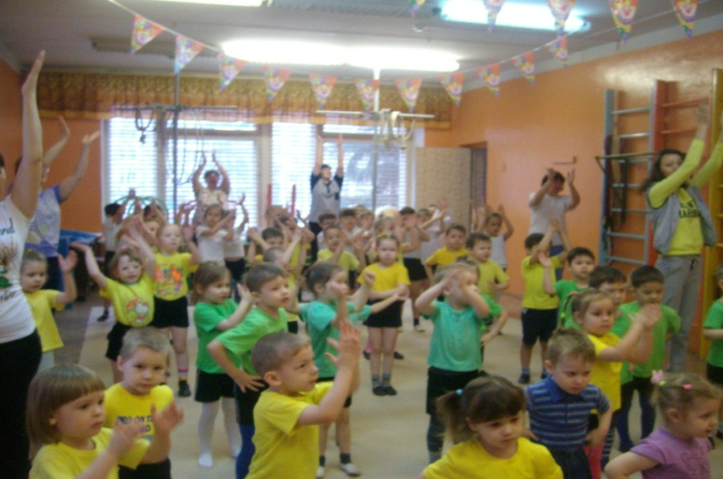 **2.Сюрпризный момент. Просмотр мультфильма «Кто самый сильный» (на татарском языке).**

**Цель:** познакомить детей с новым мультфильмом.

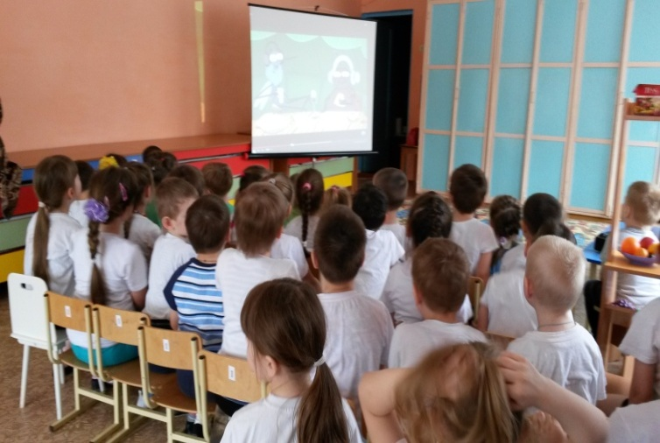

**3.Ритмопластика «Помогатор» (из м/ф «Фиксики»). Цель:** Развивать ритмический слух детей.

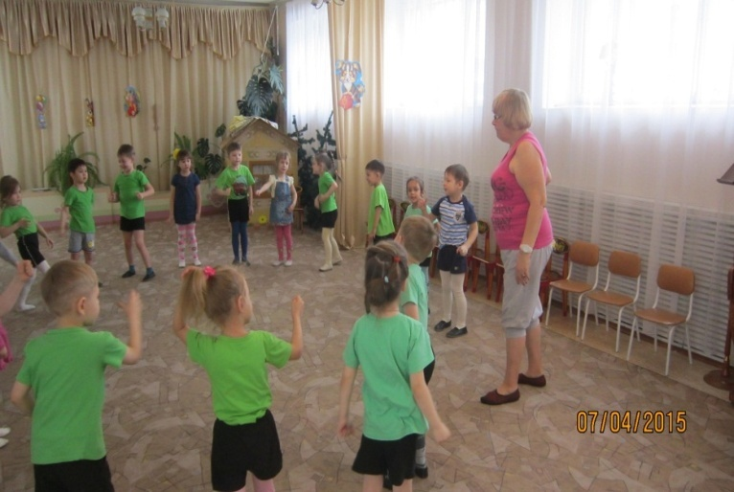

**4.Художественное творчество: «Спортивный инвентарь».** **Цель:** научить рисовать спортивный инвентарь, развивать творческие способности, воображение, умение выражать свое настроение и эмоции цветом, развивать мелкую и общую моторику рук.

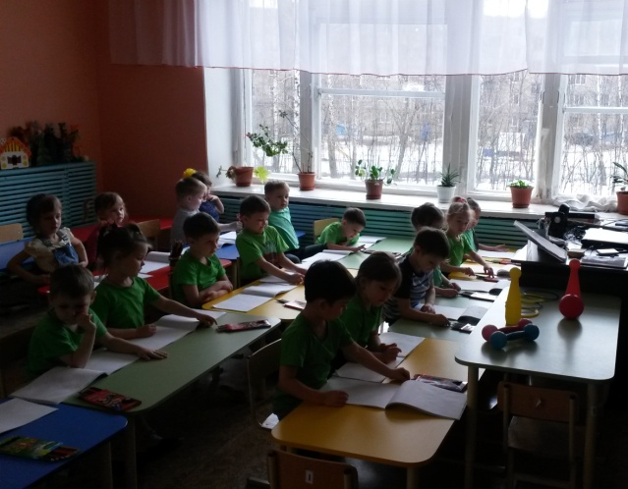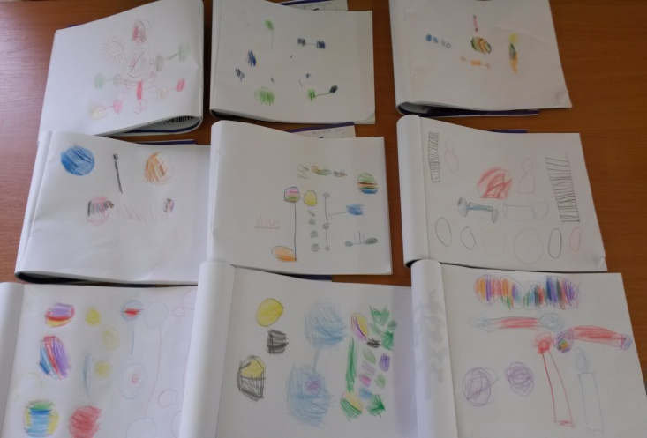**5**.**Выставка детских рисунков.**

**Цель:** пробуждения  у  детей  собственного  интереса  к  спорту и здоровому образу жизни.

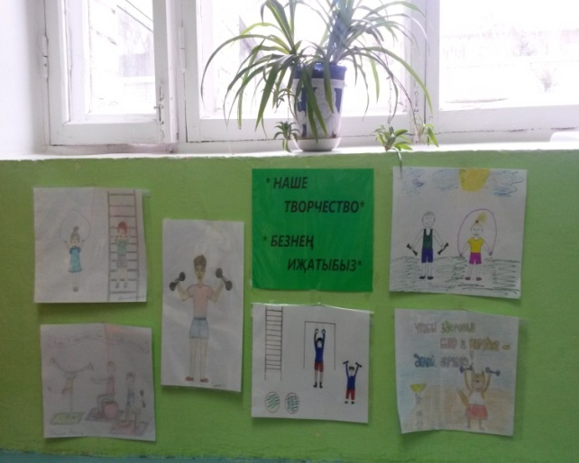

**6. Подвижная игра: «Овощи и фрукты»**

**Цель:** учить различать фрукты и овощи по внешнему виду, развивать внимание, быстроту. Закрепить знания о пользе овощей и фруктов.

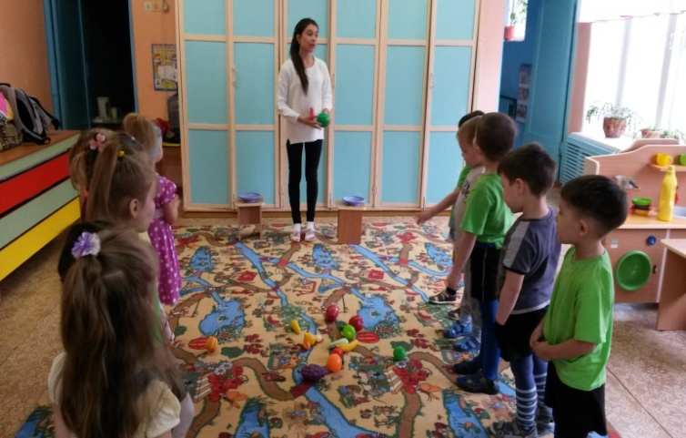

**7.Анкетирование. Цель:** приобщение детей к здоровому образу жизни.

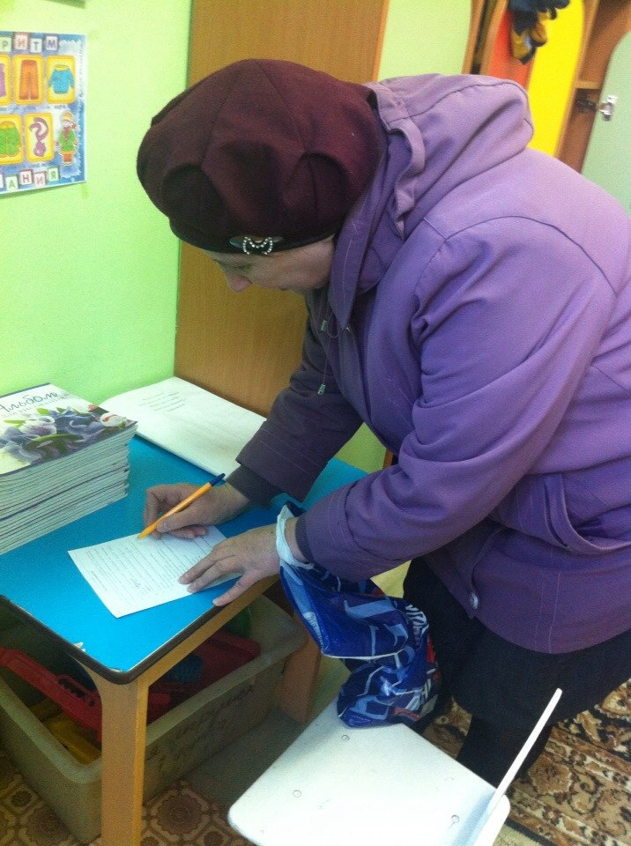

**8.Сюжетно-ролевая игра «Поликлиника». Цель:** воспитывать чувство ответственности, дружелюбия, уважение к профессии врача.

